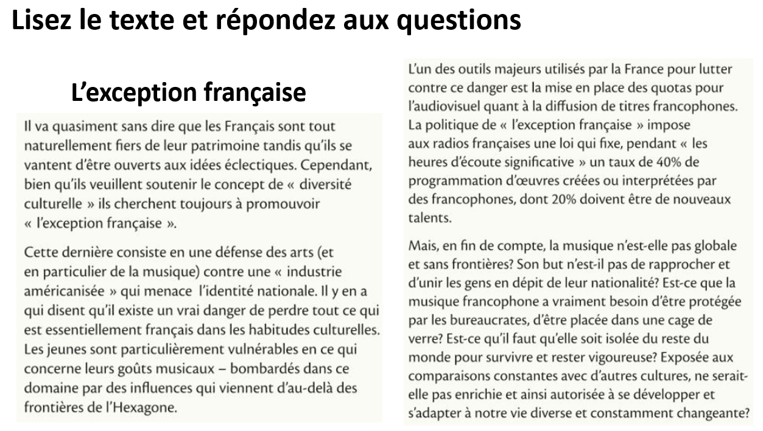

** : What is ‘L’exception française’? Explain in English.**

**  : A l’écrit. Relisez le texte ‘L’exception francaise’. Préparez deux paragraphes. Dans le premier, vous devez présenter les arguments POUR et dans le deuxième, les arguments CONTRE cette politique. Ecrivez environ 100 mots pour chaque paragraphe.**